高精度恒温水槽.油槽
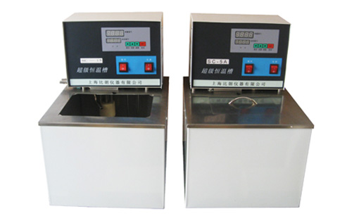
产品说明:
BILON品牌GH系列恒温水槽是针对科研、生物、物理、医药、化工等部门对恒温精度要求较高而研制的低温实验仪器，具有使槽内温度与均匀、智能控温更精确等特点.亦可作为普通温度计及其它温度测量仪表制造中的定标用途。
主要特征:
●内置BILON最新一代温度控制程序,确保设备运行稳定。(国内独家)
●微机智能控制系统，升温迅速，温度稳定，操作简便。
●水油两用：室温～100℃、室温～200℃。
●LED双窗口分别数显温度测量值及温度设定值，数显分辨率0.01℃或0.1℃，触摸按键操作方便。
●可内外循环，内循环保证温度均匀恒定，循环泵可把槽内被加热液体外引去加热或恒温机外实验器。
●可选配冷水循环装置，通入自来水实现体系内部快速降温，适合于高温下放热反应的温度控制。
●高精度恒温油槽适合于电子检测,化工反应，高温蒸馏，半导体工业等。
技术参数:
型号 | 温度范围  (℃) | 温度波动度  (℃) | 分辨率  (℃) | 工作槽容积  (mm³) | 槽深度  (mm) | 工作槽开口  (mm²) | 价格  (元)
GH-15 | 室温~80 | ±0.005~±0.01 | 0.001 | 300×250×200 | 200 | 235×160 | 8800
GH-15A | 室温~200 | ±0.005~±0.02 | 0.001 | 300×250×200 | 200 | 235×160 | 10800
GH-30 | 室温~95 | ±0.005~±0.01 | 0.001 | 400×330×230 | 230 | 310×280 | 10900
GH-30A | 室温~200 | ±0.005~±0.02 | 0.001 | 400×330×230 | 230 | 310×280 | 12800

